

**ຄູ່ມືການນຳໃຊ້ ໂປຣແກຣມ Tems Discovery 3.0**

**ບົດທີ່1  
ການເຮັດລາຍງານຂອງການເຮັດ Optimization**

ໃນການເຮັດລາຍງານການເຮັດ Optimization ແມ່ນມີຄວາມສໍາຄັນເພື່ອຈະເປັນ ຈຸດທີ່ສະແດງໃຫ້ເຫັນ ເຖີງຈຸດທີ່ ໄດ້ມີການປັບປຸງ ແລະ ວິທີການ ແກ້ໄຂ, ເພື່ອໃຫ້ມີຂໍ້ມູນໄວ້ເພື່ອໃຫ້ເປັນຂໍ້ມູນອ້າງອີງໃນຕໍ່ໜ້າເຊີ່ງໃນລະບົບ 2G/3G ໃນການເຮັດ ລາຍ ງານ ແມ່ນມີຄວາມແຕກຕ່າງກັນບາງອັນແລະກໍ່ມີບາງອັນກໍ່ຄ້າຍຄືກັນ.

ໃນບົດລາຍງານຈຸດສໍາຄັນແມ່ນຈຸດທີ່ສະແດງໃຫ້ເຫັນເຖີງບັນຫາ ແລະ ວິທີການແກ້ໄຂບັນຫາຕ່າງໆແລະຂໍ້ສະ  
ເໜີຕ່າງໆ ເພື່ອໃຫ້ທາງຂັ້ນເທີງ ຫຼື ພາກສ່ວນທີ່ກ່ຽວຂ້ອງຣັບຣູ້ເຖິງບັນຫາເພື່ອທີ່ມີການປັບປຸງ ແລະ ແກ້ໄຂໃຫ້ດີຂື້ນໃນຕໍ່ໜ້າ ເພື້ອເປັນແນວທາງໃນການເອົາມາວິເຄາະໃນການເພີ້ມ ສະຖານີ ໃສ່ ຫລື ແຍກ Cell ໄປໃສ່ ບ່ອນອື້ນທີມີຄວາມຕ້ອງການຊົມໃຊ້ງານຂອງ ລະບົບ **2G/3G.**

* 1. **ການເຮັດລາຍງານ Optimization.**

ໃນການເຣັດບົດລາຍງານຫາຫົວ ຫລື ເຣັດບົດລາຍງານຜົນຂອງການແທັດສັນຍານ Optimization ນັ້ນເຣົາຈະແບ່ງອອກເປັນ 2 ສ່ວນຫລັກ:   
1. ການເຣັດລາຍງານ ຂອງຜົນການແທັດສັນຍານໃນຕືກ-ອາຄານ (Indoor Test).  
2 ການເຣັດບົດລາຍງານ ຂອງຜົນການແທັດສັນຍານອອກອາຄານ (Outdoor Test).

ສໍາລັບການເຮັດລາຍງານໃນລະບົບ 2G ແມ່ນຈະເນັ້ນລາຍງານຈຸດທີ່ມີບັນຫາ ແລະ ວິທີການແກ້ໄຂ.

ແລະ ສຳລັບການເຣັດລາຍງານຂອງລະບົບ 3G ຈະມີຫົວຂໍ້ຫລັກດັ່ງນີ້:

**ຄ່າທີຕ້ອງການດຶງເອົາຂອງລະບົບ 2G ແມ່ນ : CS Service.**

1. Voice call. ( AMR).
2. Video Call ( VP)

**ຄ່າທີຕ້ອງການດຶງເອົາຂອງລະບົບ 3G ແມ່ນ PS Service.**

1. HSDPA.
2. HSUPA.
3. R99.

ເຣົາຕ້ອງວິເຄາະຫາສາເຫດ ແລະ ວິທີການແກ້ໄຂບັນຫາຂອງລູກຄ້າທີສະເຫນີມາຫາເຣົາ ເພື້ອທີຈະໄດ້ນຳເອົາ ຄຳສະເຫນີຕ່າງມາປັບປຸງ ແລະ ແກ້ໄຂສະຖານີຂອງເຣົາ ເພື້ອຊອກຫາວິທີອອກທີດີທິສຸດ

* 1. **ການເຣັດລາຍງານ ຂອງຜົນການແທັດສັນຍານໃນຕືກ-ອາຄານ (Indoor Test).**

ໃນການເຣັດບົດລາຍງານຂອງຜົນການແທັດສັນຍານໃນຕືກ-ອາຄານ ນັ້ນເຣົາຕ້ອງໄດ້ກະກ້ຽມອຸປະກອນ ທີຈະໃຊ້

ການໃນການແທັດສັນຍານ ເຊິ້ງຈະປະກອບໄປດ້ວຍ

**1.2.1** **ດ້ານ​ອຸປະກອນສໍາ​ລັບເຮັດ Driving Test.**

* Notebook
* Mobile Sony Ericsson W955 / Speed = DL7.2 Mbps / UL =2 Mbps.
* TEMS Investigation 10
* TEMS Discovery 3.0.3
* GPS HULUX
* SIM Test ເບີ 020 2221093.
  + 1. **ດ້ານ​ໝ້າວຽກຫລັກ​ທີ່​ຈະ​ປະຕິບັດ.**
* ກວດ​ກາ Hardware & Software.
* ເຮັດ walking Test 2G & 3G Voice / Data ໃນອາຄານ ແລະ Driving Test 2G & 3G Voice / Data ບໍລິເວນອ້ອມນອກຂອງໂຮງແຮມ
  + 1. **ດ້ານ​ພະນັງານ.**

|  |  |  |  |
| --- | --- | --- | --- |
| **ລ/ດ** | **ລາຍ​ຊື່​ຜູ້​ປະຕິບັດ​ວຽກ** | **ໜ້າທີ່​ຮັບຜິດຊອບ** | **ໝາຍ​ເຫດ** |
| 1 | ທ. ຂຽວສົມພອນ ປະທຸມມະວັນ | ຫົວໝ້າ ໝ່ວຍງານ |  |
| 2 | ທ. ສຸລິນທອງ ດວງນາລີ | ວິຊາການ RNO |  |
| 3 | ​ພະນັກງານ​ຂັບ​ລົດ | ຂັບ​ລົດ |  |

* + 1. **ຜົນການກວດກາສັນຍານພາຍໃນອາຄານ**

ເມືອມາເຖິງຂັ້ນຕອນຂອງການເອົາຣູບເຂົ້າມາເຣັດບົດລາຍງານແລ້ວ ເຊີ່ງວິທີການດຶງເອົາຣູບອອກມາ ຈາກໂປຣ ແກຣມ **TEMS Discovery** ນັ້ນ ໄດ້ອະທິບາຍໃວ້ແລ້ວໃນປື້ມຄູ່ມືຂອງການນຳໃຊ້ງານຂອງ ໂປຣແກຣມ **TEMS Investigation, ໃນບົດທີ 7 ພື້ນຖານການນໍາໃຊ້ TEMS Discovery** ແລ້ວນິຄືຕົວຢ່າງຂອງຜົນການກວດກາສັນຍານພາຍໃນອາຄານ ຂອງສໍານັກງານໄຟຟ້າຝ່າຍປະຕິບັດການໄຟຟ້ານະຄອນຫຼວງ.

* ສັນຍາລັກ.

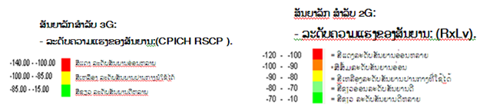

* + - 1. **ລະດັບສັນຍານຂອງລະບົບ 2G & 3G ພາຍໃນອາຄານ.**
      2. **ລະດັບສັນຍານຂອງລະບົບ 2G & 3G ພາຍໃນອາຄານຊັ້ນໄຕ້ດິນ.**

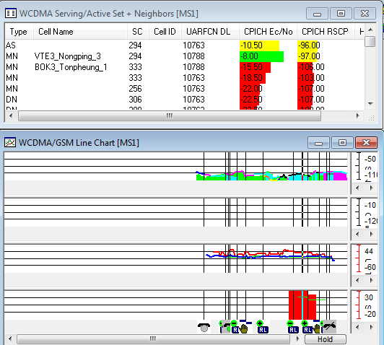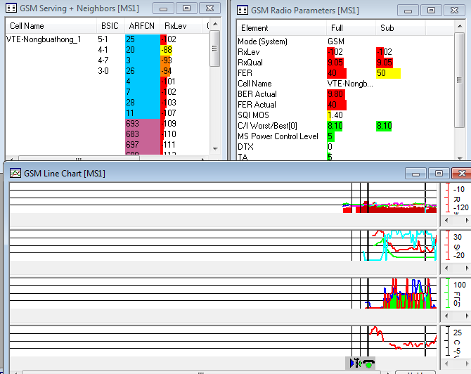

ສັນຍານອ່ອນ

ຄຸນນະພາບບໍ່ດີ

ຄຸນນະພາບບໍ່ດີ

ສັນຍານອ່ອນ

* + - 1. **ລະດັບສັນຍານຂອງລະບົບ 2G & 3G ພາຍໃນອາຄານຊັ້ນ1.**

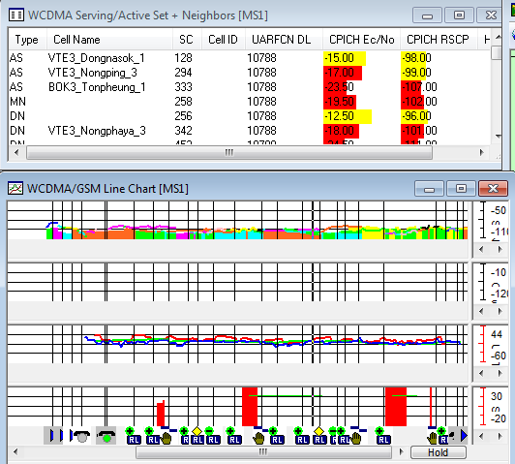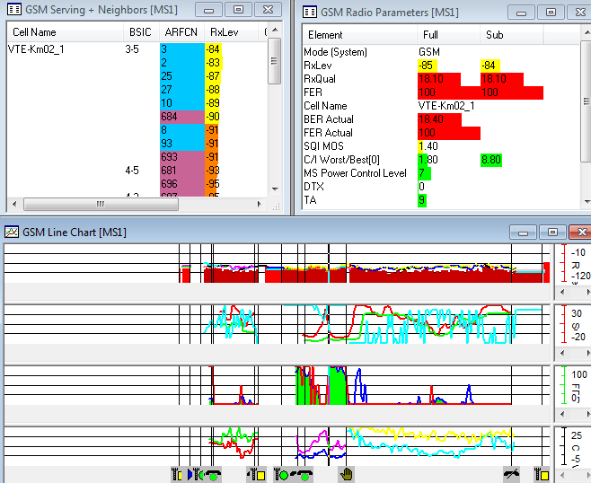

ຄຸນນະພາບບໍ່ດີ

ສັນຍານອ່ອນ

ສັນຍານອ່ອນ

ຄຸນນະພາບບໍ່ດີ

* + - 1. **ລະດັບສັນຍານຂອງລະບົບ 2G & 3G ພາຍໃນອາຄານຊັ້ນ2.**

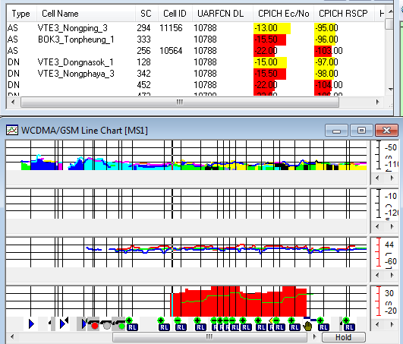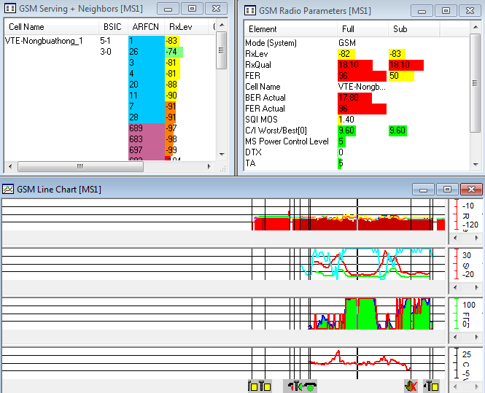

ຄຸນນະພາບບໍ່ດີ

ສັນຍານອ່ອນ

ສັນຍານ Overshoot

ຄຸນນະພາບບໍ່ດີ

* + - 1. **ລະດັບສັນຍານຂອງລະບົບ 2G & 3G ພາຍໃນອາຄານຊັ້ນ3.**

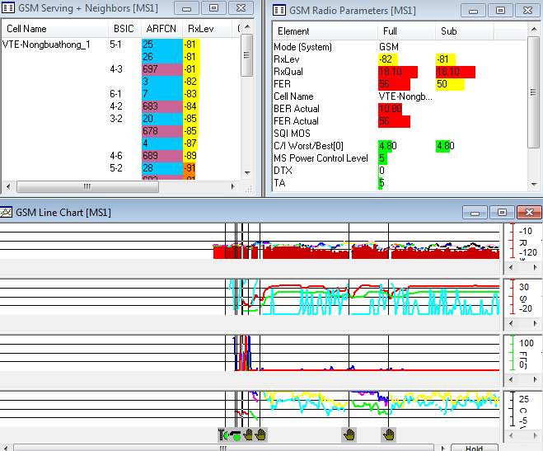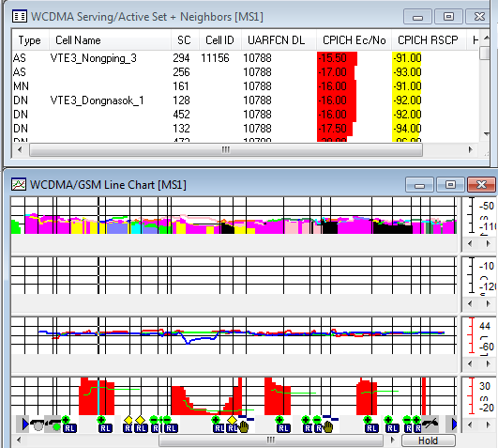

ຄຸນນະພາບບໍ່ດີ

ສັນຍານອ່ອນ

ສັນຍານອ່ອນ

ຄຸນນະພາບບໍ່ດີ

* + - 1. **ລະດັບສັນຍານຂອງລະບົບ 2G & 3G ພາຍໃນອາຄານຊັ້ນ4.**

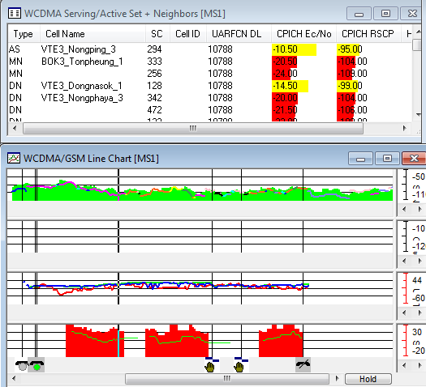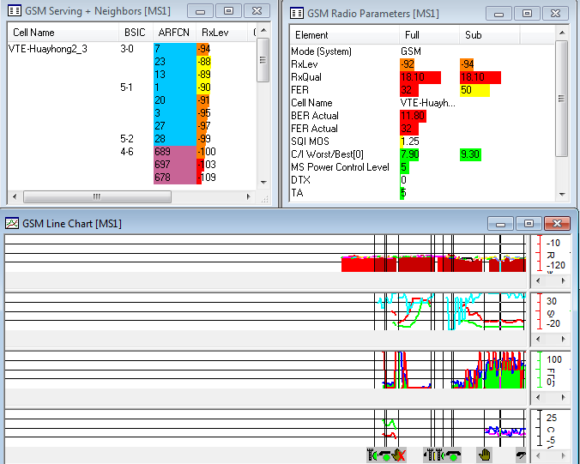

ສັນຍານອ່ອນ

ຄຸນນະພາບບໍ່ດີ

ສັນຍານອ່ອນ

ຄຸນນະພາບບໍ່ດີ

* + - 1. **ລະດັບສັນຍານຂອງລະບົບ 2G & 3G ພາຍໃນອາຄານຊັ້ນ5.**

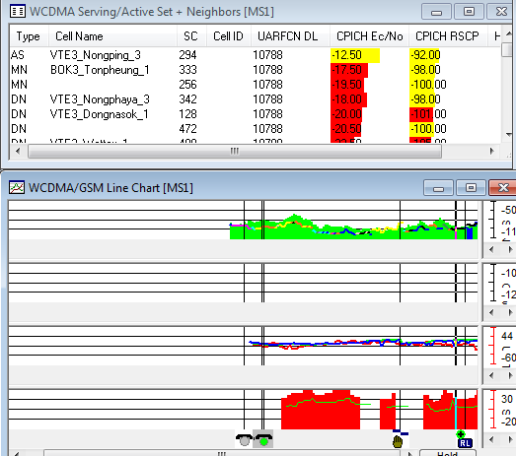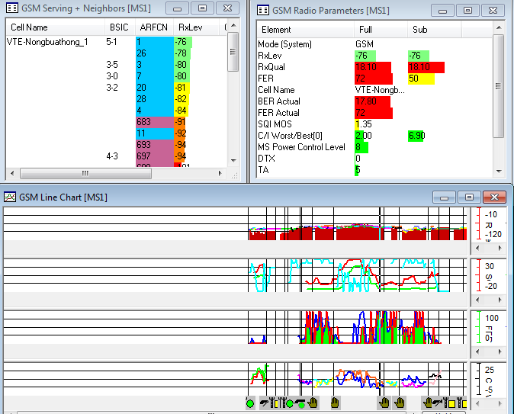

ສັນຍານອ່ອນ

ຄຸນນະພາບບໍ່ດີ

ສັນຍານ Overshoot

ຄຸນນະພາບບໍ່ດີ

* + - 1. **ລະດັບສັນຍານຂອງລະບົບ 2G & 3G ພາຍໃນອາຄານຊັ້ນ6.**

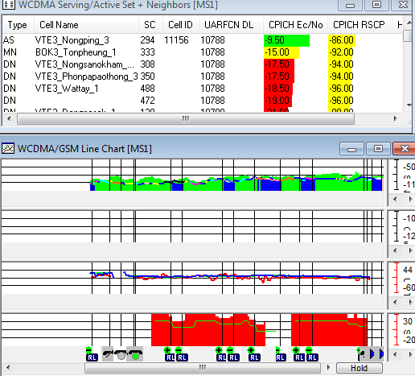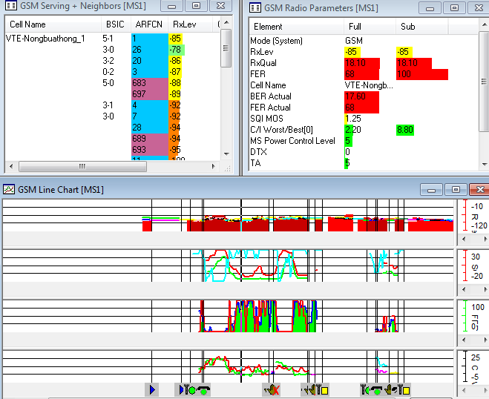

ຄຸນນະພາບ

ສັນຍານ

ສັນຍານ Overshoot

ຄຸນນະພາບບໍ່ດີ

* + 1. **Solution ໃນການເພີ້ມສະຖານິໃຫມ່.**

ແຜ່ນທີ່ຂອງຫ້ອງໄຟຟ້າຝ່າຍປະຕິບັດການນະຄອນຫຼວງ ແລະ ຂໍ້ມູນໃນພື້ນທີ່ໃນ Google Earth.

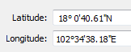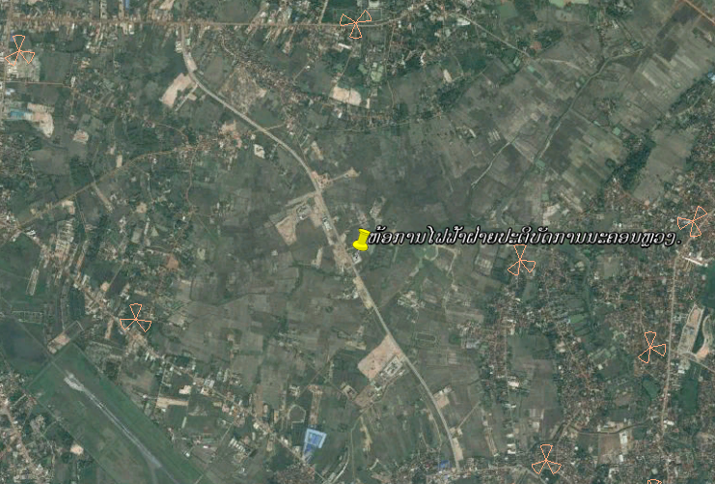

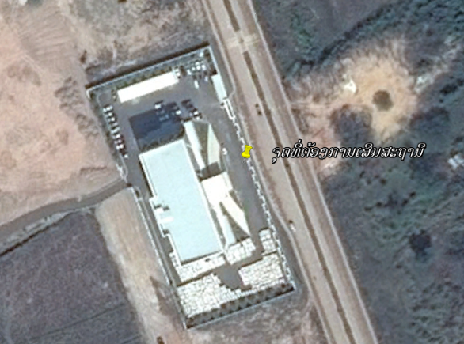

* + 1. **ການເຣັດບົດລາຍງານ ຂອງຜົນການແທັດສັນຍານອອກອາຄານ (Outdoor Test).**

ໃນບົດລາຍງານຂອງຜົນການເຣັດລາຍງານ ການໄປແທັດສັນຍານຂອງນັ້ນເຊີ່ງໃນປື້ມຄູ່ມືສະບັບນີ້ແມ່ນຈະ ສະແດງໃຫ້ເຫັນແຕ່ຜັນການແທັດສັນຍານຂອງ ສາມຈີ ເທົ່ານັ້ນ, ສ່ວນ ສອງຈີ ແມ່ນເຣົາຈະລາຍງານຕາມທີຫລັງ

**1.2.5.1. ຜົນ​ການ​ກວດກາສັນຍານ 3G ຢູ່ສະຖານີ VTE3_Thongpong1**

* + - 1. **ສັນຍາ​ລັກ Voice 3G**

**ລະດັບ​ຄວາມ​ແຮງ​ຂອງ​ສັນຍານ(RSCP) ລະດັບຄຸນ​ນະພາ​ບຂອງ​ສັນຍານ( EC-IO )**

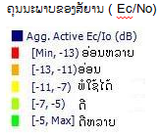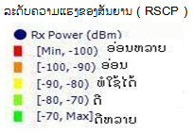

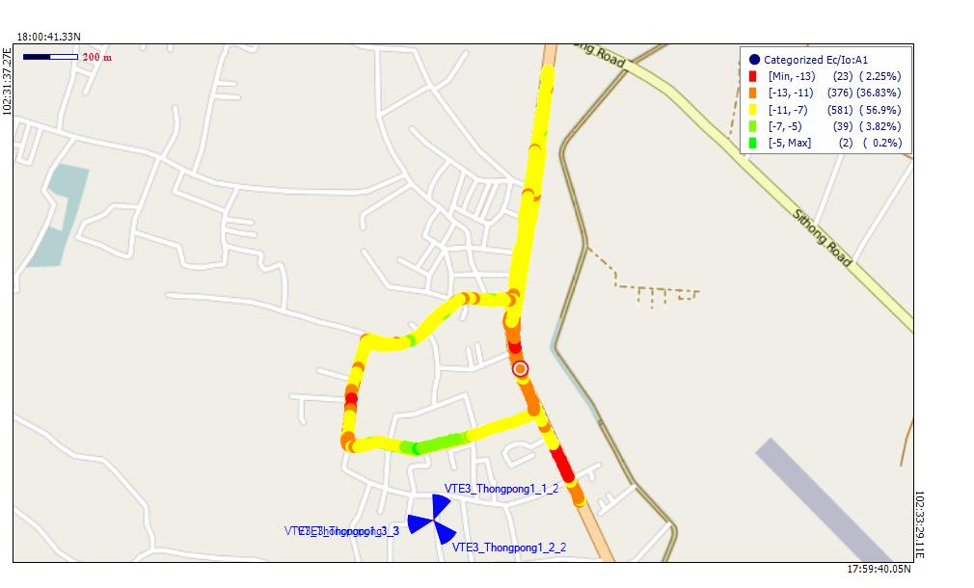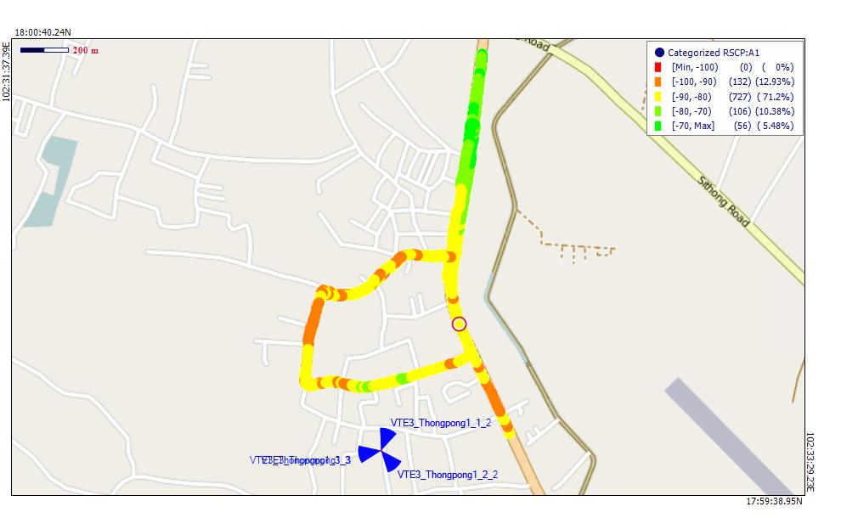

* + - 1. **ສັນຍາ​ DATA 3G**

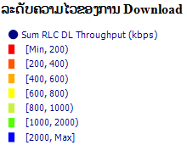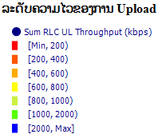 **Data Speed Test DL Throughput Data Speed Test UL Throughput**

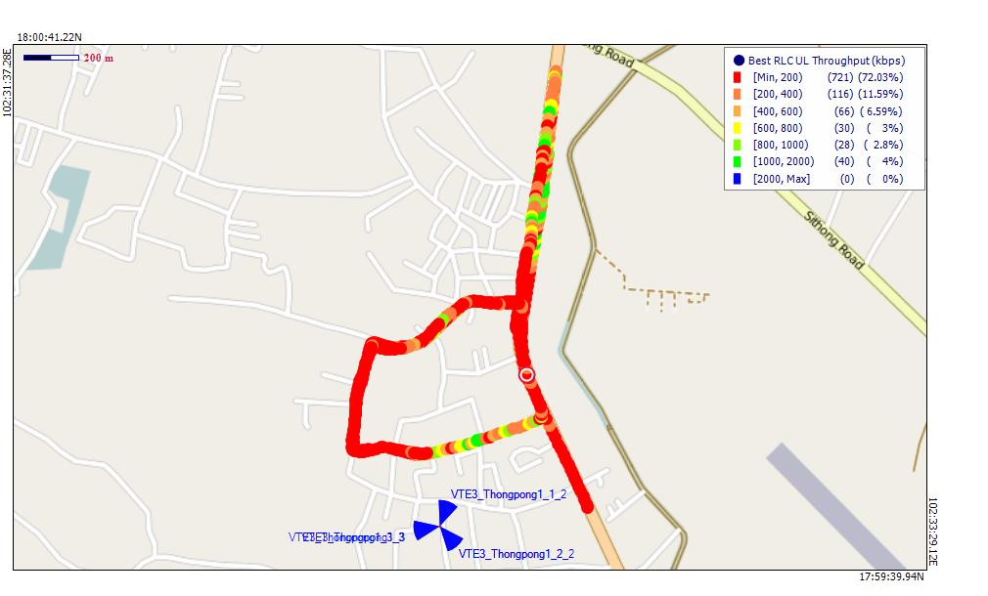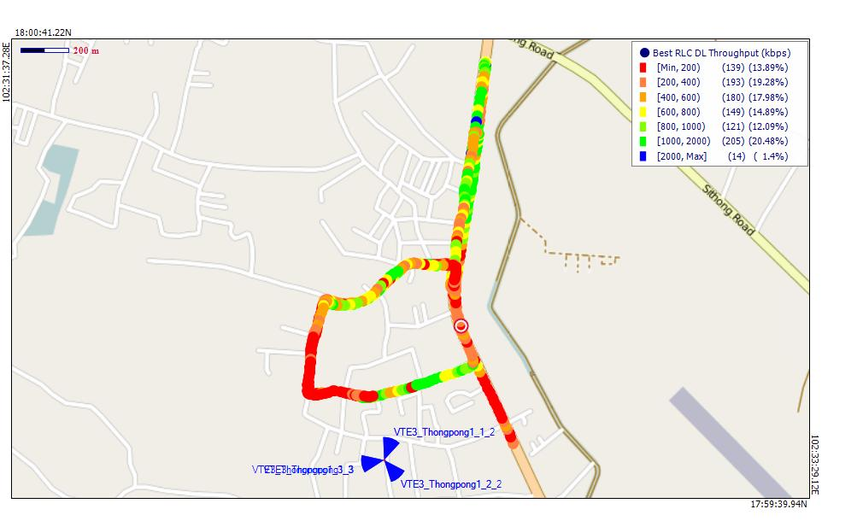

* + 1. **Solution ໃນການເພີ້ມສະຖານິໃຫມ່.**

ຣູບພາບຈາກໂປຮແກຮມ Google Earth ທີເຣົາຕ້ອງການເພີ້ມສະຖານິໃສ ຈຸດທີເຣົາຕ້ອງການ ເພື້ອເຣັດໃຫ້ລູກຄ້າ ສາມາດຫລີ້ນ ອິນເຕີເນັດ ໄດ້ສະດວກສະບາຍຂື້ນກ່ວາເກົ່າ ເພາະວ່າເຂດທີລູກຄ້າ ແຈ້ງມານັ້ນ ແມ່ນເປັນຈຸດທີມີສັນຍານອ່ອນ ແລະ ໄກຈາກສະຖານິເຣົາ.

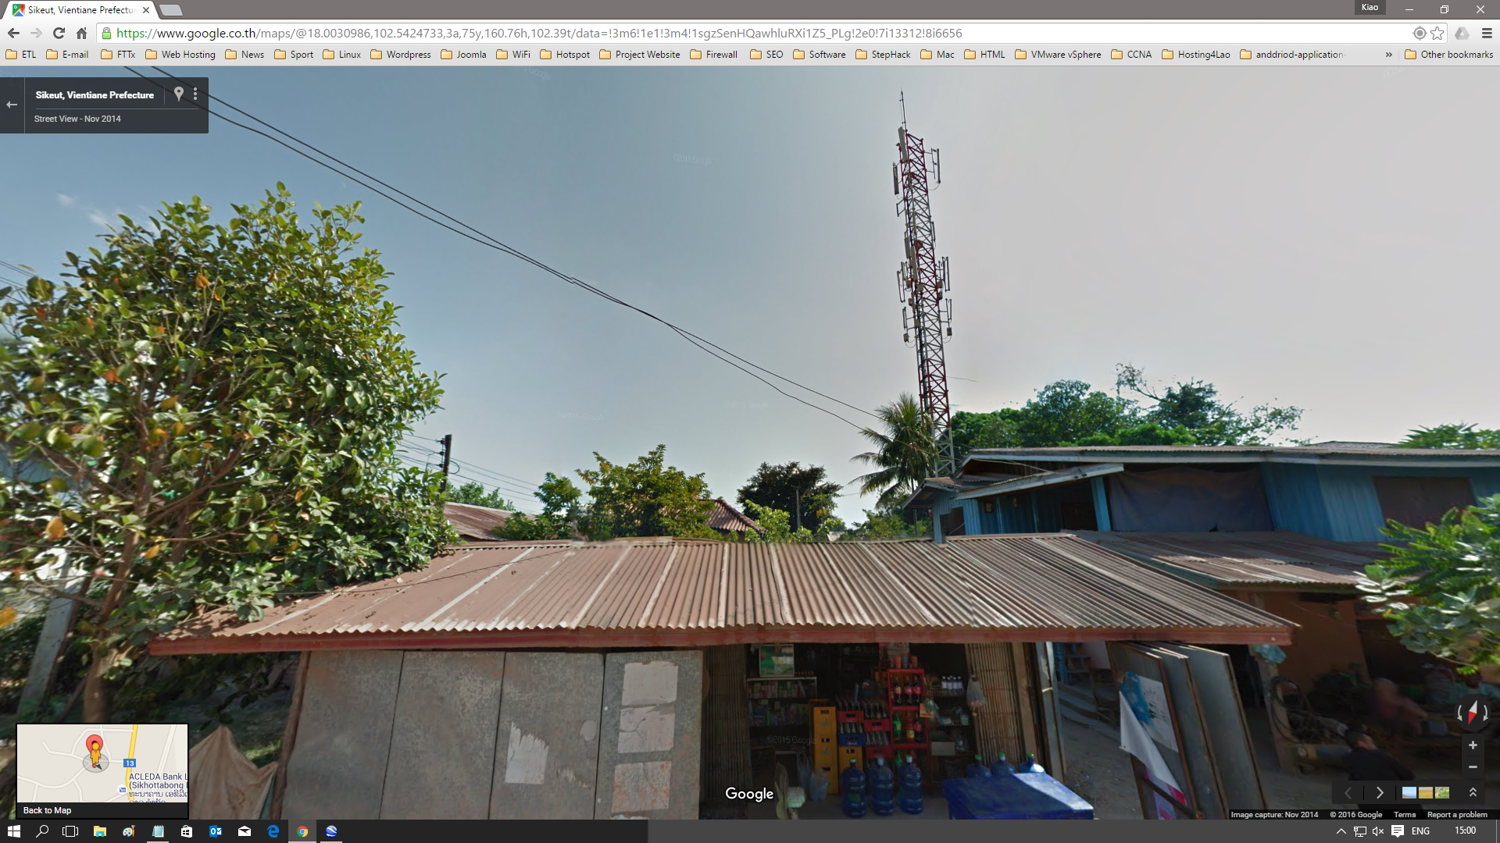

ສາມາດໃຊ້ຈຸດນິໄດ້

1. ພື້ນທີ່ໃນ Google Earth

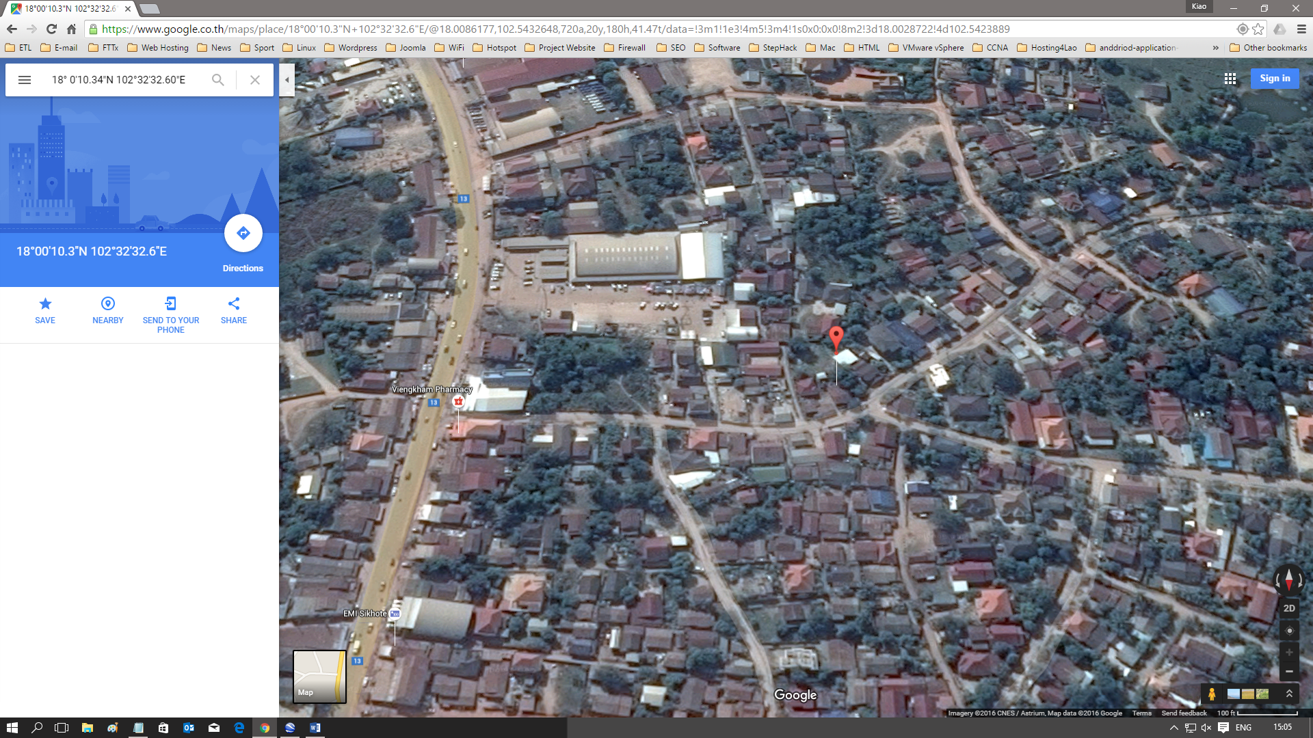

ເສົາຂອງ ລາວໂທລະຄົມ

**1.2.7 ການເກັບຮັກສາອຸປະກອນເຄື່ອງ Driving Test.**

ໃນການເກັບຮັກສາເຄື່ອງອຸປະກອນ DT ກໍ່ຄວນໃຫ້ຄວາມສໍາຄັນເພາະໂທລະສັບ Test ບໍ່ຄວນໃຫ້ມີ ການ ກະແທກ ຫລືຕົກເພາະອາດຈະພາໃຫ້ໜ່ວຍມືຖືເສຍເຫຍໄດ້, ເວລານໍາໄປໃຊ້ Test ອາດຈະບໍ່ໄດ້ມາດຕະຖານເທົ່າທີ່ຄວນ, ອາຍຸການໃຊ້ງານອາດຈະໃຊ້ບໍ່ໄດ້ດົນ, ເຊີ່ງຄວນປະຕິບັດກັບກັບເຄື່ອງ DTດັ່ງນີ້:

- ເຄື່ອງ DT ຄວນໃສ່ກັບ ( BOX) ທີ່ມີໂຟມຮອງເພື່ອກັນກະທົບ ​ແລ້ວ​ຈິງ​ນໍາ​ເອົາ​ໄປ​ໃສ່​ຖົງ.

- ເຄື່ອງ DT ບໍ່ຄວນເອົາໄປໃຊ້ໃນວຽກສ່ວນຕົວ, ​ເພື່ອ​ຮັກສາ​ອຸປະ​ໃຫ້​ມີ​ອາຍຸ​ການ​ໃຊ້​ງານ​ດົນ.

- ເຄື່ອງ DTເວລາສໍາເລັດການເຮັດ DT ແລ້ວຄວນຈະມອດແລ້ວຈີງເອົາໄປເກັບມຽນ.

- ບໍ່ຄວນໃຊ້ຈົນໃຫ້ Battery ໝົດ.

- Dong key ຫ້າມເຮັດຫັກຫຼືແຕກເດັດຂາດ​ເພາະ​ຖ້າ​ Dong key ຫັກ​ຈະ​ບໍ່ສາມາດ​ເປີດ Program TEMS ​ໄດ້.